Resolución del Pleno del Instituto de Transparencia, Acceso a la Información Pública y Protección de Datos Personales del Estado de México y Municipios, con domicilio en Metepec, Estado de México, de fecha diez de julio de dos mil diecinueve.

VISTO el expediente formado con motivo del recurso de revisión 04547/INFOEM/IP/RR/2019, promovido por promovido el C. Xxxx Xxxx X X, en lo sucesivo EL RECURRENTE, en contra de la respuesta del Sistema de Autopistas, Aeropuertos, Servicios Conexos y Auxiliares del Estado de México, en lo sucesivo EL SUJETO OBLIGADO, se procede a dictar la presente resolución con base en lo siguiente:

RESULTANDO

I. En fecha cuatro de abril de dos mil diecinueve, EL RECURRENTE presentó a través del Sistema de Acceso a la Información Mexiquense, en lo subsecuente EL SAIMEX ante EL SUJETO OBLIGADO, la solicitud de acceso a la información pública, a la que se le asignó el número de expediente 00048/SAASCAEM/IP/2019, por medio del cual requirió:

“Solicito se informe por que para hacer las consultas en el portal IPOMEX el Sistema de Autopistas, Aeropuertos, Servicios Conexos y Auxiliares del Estado de México, continua apareciendo en la inexistente Secretaria de Infraestructura.” (Sic)

MODALIDAD DE ENTREGA: Vía SAIMEX.
II. De las constancias que obran en el expediente electrónico, se advierte que en fecha once de abril de dos mil diecinueve, EL SUJETO OBLIGADO requirió al RECURRENTE aclarara la solicitud de información pública planteada, en los siguientes términos:

“…Con fundamento en el articulo 159 de la Ley de Transparencia y Acceso a la Información Pública del Estado de México y Municipios, se le requiere para que dentro del plazo de diez días hábiles realice lo siguiente:

Naucalpan de Juárez, México, 11 de abril de 2019. Solicitud de información: 00048/SAASCAEM/IP/2019 SOLICITANTE DE INFORMACIÓN PRESENTE: En mi carácter de Titular de Transparencia, informo que para poder dar seguimiento a su solicitud de información, recibida a través del SAIMEX y en la cual se solicita lo siguiente: Solicito se informe por que para hacer las consultas en el portal IPOMEX el Sistema de Autopistas, Aeropuertos, Servicios Conexos y Auxiliares del Estado de México, continua apareciendo en la inexistente Secretaria de Infraestructura. Sic. Con fundamento en lo establecido en el artículo 159 de la Ley de Transparencia y Acceso a la Información Pública del Estado de México y sus Municipios, que a la letra dice: Cuando los detalles proporcionados para localizar los documentos resulten insuficientes, incompletos o sean erróneos, la Unidad de Transparencia podrá requerir al solicitante, por una sola vez y dentro de un plazo que no podrá exceder de cinco días hábiles contados a partir de la presentación de la solicitud, para que, en un término de hasta diez días hábiles, indique otros elementos que complementen, corrijan o amplíen los datos proporcionados o bien, precise uno o varios requerimientos de información. En este requerimiento interrumpirá el plazo de respuesta establecido en el artículo 163 de la presente Ley, por lo que comenzará a computarse nuevamente al día siguiente del desahogo por parte del particular. En este caso, el sujeto obligado atenderá la solicitud en los términos en que fue desahogado el requerimiento de información adicional. La solicitud se tendrá por no presentada cuando los solicitantes no atiendan el requerimiento de información adicional, salvo que en la solicitud inicial se aprecien elementos que permitan identificar la información requerida, quedando a salvo los derechos del particular para volver a presentar su solicitud. En el caso de requerimientos parciales no desahogados, se tendrá por presentada la solicitud por lo que respecta a los contenidos de información que no formaron parte del requerimiento. por lo anterior, se solicita precise y/o nos brinde una aclaración más amplia anexando las URL del portal donde menciona que sigue apareciendo la inexistente Secretaría de Infraestructura, para poder ubicar en el portal lo que hace referencia y estar en condiciones de emitir una respuesta. Esto, porque ya se verifico lo mencionado en el portal y no fue posible ubicar.
En caso de que no se desahogue el requerimiento señalado dentro del plazo citado se tendrá por no presentada la solicitud de información, quedando a salvo sus derechos para volver a presentar la solicitud, lo anterior con fundamento en el artículo 159 de la Ley invocada.

ATENTAMENTE

C. MARCO ANTONIO ORTIZ MÉRIDA” (sic)

III. El doce de abril de dos mil diecinueve, EL RECURRENTE atendió la solicitud de aclaración de información pública, en los siguientes términos:
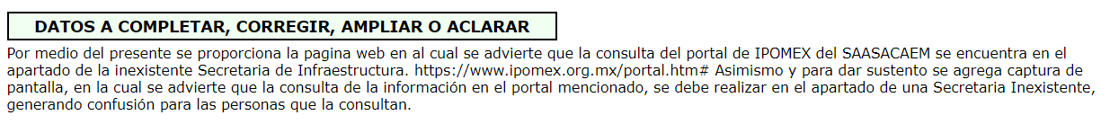

Advirtiendo de dicha aclaración que, el particular anexó el archivo 1.POMEX....jpg, el cual es del conocimiento de las partes, motivo por el cual se omite su inserción.

IV. De las constancias que obran en EL SAIMEX, se advierte que en fecha nueve de mayo de dos mil diecinueve, el Responsable de la Unidad de Transparencia del SUJETO OBLIGADO dio respuesta a la solicitud de información, en los siguientes términos:

“…Con fundamento en el artículo 163 de la Ley de Transparencia y Acceso a la Información Pública del Estado de México y Municipios, le contestamos que:

En atención a su solicitud de información, recibida a través del SAIMEX, se anexa información.

ATENTAMENTE

C. MARCO ANTONIO ORTIZ MÉRIDA” (sic)

Advirtiendo de dicha respuesta, que EL SUJETO OBLIGADO acompañó el archivo SOLICITUD 48.pdf, que de igual forma se omite su inserción por ser del conocimiento de las partes.

V. Inconforme con la respuesta, el veintitrés de mayo de dos mil diecinueve, EL RECURRENTE interpuso el recurso de revisión objeto del presente estudio, el cual fue registrado en EL SAIMEX y se le asignó el número de expediente 04547/INFOEM/IP/RR/2019, en el que señaló como acto impugnado lo siguiente:

“La respuesta realizada a mi petición.” (Sic)

Asimismo, como razones o motivos de inconformidad:

“No se encuentra debidamente fundada y motivada, no existe un análisis lógico Jurídico que sustente las manifestaciones vertidas en dicha respuesta, ni se señala fundamento legal que lo sustente. Aunado a lo anterior, no se cumplió con los principios rectores de la Transparencia y Acceso a la Información a la que esta obligado dicho Organismo.” (sic)

VI. El veintitrés de mayo de dos mil diecinueve, el recurso de que se trata se envió electrónicamente al Instituto de Transparencia, Acceso a la Información Pública y Protección de Datos Personales del Estado de México y Municipios y con fundamento en el artículo 185, fracción I de la Ley de Transparencia y Acceso a la Información Pública del Estado de México y Municipios, se turnó, a través del SAIMEX, a la Comisionada EVA ABAID YAPUR, a efecto de decretar su admisión o desechamiento.

VII. De las constancias del expediente electrónico del SAIMEX, se advierte que en fecha veintinueve de mayo de dos mil diecinueve, se acordó la admisión a trámite del recurso de revisión que nos ocupa, así como la integración del expediente respectivo, mismo que se puso a disposición de las partes, para que en un plazo máximo de siete días hábiles conforme a lo dispuesto por el artículo 185 de la Ley de Transparencia y Acceso a la Información Pública del Estado de México y Municipios, manifestaran lo que a su derecho conviniera, a efecto de presentar pruebas y alegatos; así como para que EL SUJETO OBLIGADO rindiera su Informe Justificado.

VIII. En cumplimiento a lo anterior, de las constancias del expediente electrónico del SAIMEX, se observa que el día treinta de mayo de dos mil diecinueve, EL SUJETO OBLIGADO envió el Informe Justificado, como se desprende a continuación:

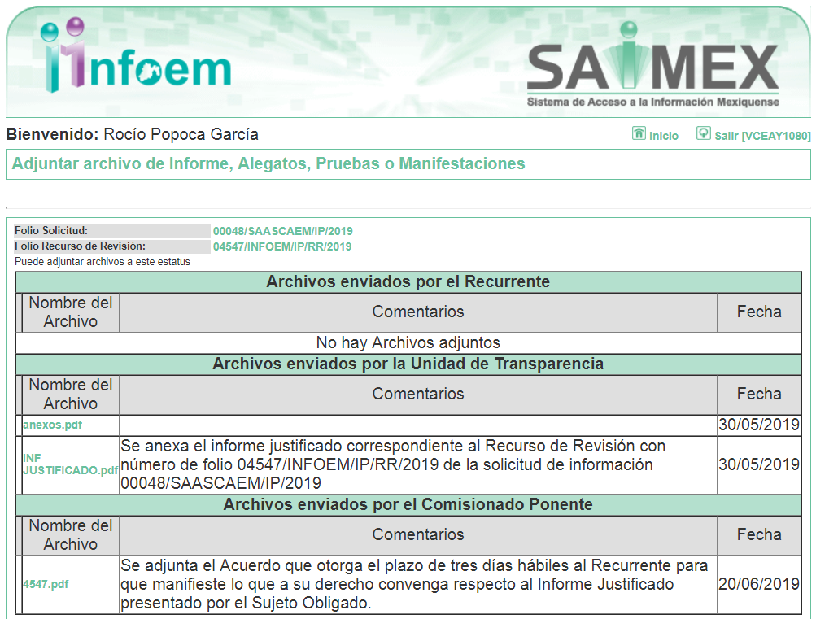

Advirtiendo que en dicho informe, EL SUJETO OBLIGADO anexó los archivos anexos.pdf y INF JUSTIFICADO.pdf, mismos que no se insertan, en razón de que fue puesto a disposición del RECURRENTE el día veinte de junio de dos mil diecinueve, por actualizar lo previsto en el artículo 185, fracción III de la Ley de la materia.
Por su parte, el particular no realizó manifiestación alguna, ni presentó pruebas o alegatos.

IX. En fecha veintisiete de junio de dos mil diecinueve, se notificó a las partes el Acuerdo de Cierre de Instrucción en los siguientes términos:
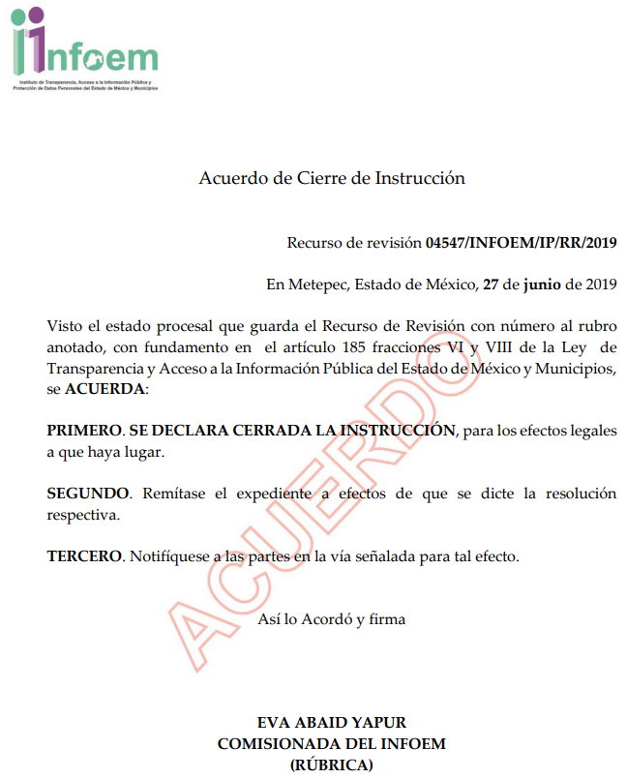

X. Con fundamento en el artículo 185, fracción VIII de la Ley de Transparencia y Acceso a la Información Pública del Estado de México y Municipios, se remitió el expediente a efecto de que la Comisionada EVA ABAID YAPUR formule y presente al Pleno el proyecto de resolución correspondiente; y

CONSIDERANDO

PRIMERO. Competencia. Este Instituto de Transparencia, Acceso a la Información Pública y Protección de Datos Personales del Estado de México y Municipios, es competente para conocer y resolver el presente recurso, conforme a lo dispuesto en los artículos 6, Letra A de la Constitución Política de los Estados Unidos Mexicanos; 5, párrafos vigésimo segundo, vigésimo tercero y vigésimo cuarto, fracciones IV y V de la Constitución Política del Estado Libre y Soberano de México; 1, 2, fracción II, 13, 29, 36, fracciones I y II, 176, 178, 179, 181, párrafo tercero y 185 de la Ley de Transparencia y Acceso a la Información Pública del Estado de México y Municipios; y 9, fracciones I y XXIV y 11 del Reglamento Interior del Instituto de Transparencia, Acceso a la Información Pública y Protección de Datos Personales del Estado de México y Municipios; toda vez que se trata de un recurso de revisión interpuesto por un Ciudadano en términos de la Ley de la materia.

SEGUNDO. Interés. El recurso de revisión fue interpuesto por parte legítima, en atención a que se presentó por EL RECURRENTE, quien es la misma persona que formuló la solicitud de acceso a la información pública al SUJETO OBLIGADO.

TERCERO. Oportunidad. El recurso de revisión fue interpuesto dentro del plazo de quince días hábiles contados a partir del día siguiente al en que EL RECURRENTE tuvo conocimiento de la respuesta impugnada, tal y como lo prevé el artículo 178 de la Ley de Transparencia y Acceso a la Información Pública del Estado de México y Municipios, que establece:

“Artículo 178. El solicitante podrá interponer, por sí mismo o a través de su representante, de manera directa o por medios electrónicos, recurso de revisión ante el Instituto o ante la Unidad de Transparencia que haya conocido de la solicitud dentro de los quince días hábiles, siguientes a la fecha de la notificación de la respuesta.
A falta de respuesta del sujeto obligado, dentro de los plazos establecidos en esta Ley, a una solicitud de acceso a la información pública, el recurso podrá ser interpuesto en cualquier momento, acompañado con el documento que pruebe la fecha en que presentó la solicitud.
En el caso de que se interponga ante la Unidad de Transparencia, ésta deberá remitir el recurso de revisión al Instituto a más tardar al día siguiente de haberlo recibido.”

En efecto, atendiendo a que EL SUJETO OBLIGADO notificó la respuesta a la solicitud de información pública el nueve de mayo de dos mil diecinueve; en consecuencia, el plazo de quince días hábiles que el artículo 178 de la ley de la materia otorga al RECURRENTE para presentar el recurso de revisión, transcurrió del diez al treinta de mayo de dos mil diecinueve, sin contemplar en el cómputo los días once, doce, dieciocho, diecinueve, veinticinco y veintiséis de mayo de dos mil diecinueve, por corresponder a sábados y domingos, considerados como días inhábiles; en términos del artículo 3, fracción X de la Ley de Transparencia y Acceso a la Información Pública del Estado de México y Municipios.

En ese tenor, si el recurso de revisión que nos ocupa, se interpuso el veintitrés de mayo de dos mil diecinueve, éste se encuentra dentro de los márgenes temporales previstos en el citado precepto legal y, por tanto, se considera oportuno.

CUARTO. Procedibilidad. Esta Ponencia considera importante abordar el análisis de los requisitos de procedibilidad del recurso de revisión, así el artículo 180 de la Ley de Transparencia y Acceso a la Información Pública del Estado de México y Municipios, que establece lo siguiente:

“Artículo 180. El recurso de revisión contendrá:
I. El sujeto obligado ante la cual se presentó la solicitud;
II. El nombre del solicitante que recurre o de su representante y, en su caso, del tercero interesado, así como la dirección o medio que señale para recibir notificaciones;
III. El número de folio de respuesta de la solicitud de acceso;
IV. La fecha en que fue notificada la respuesta al solicitante o tuvo conocimiento del acto reclamado, o de presentación de la solicitud, en caso de falta de respuesta;
V. El acto que se recurre;
VI. Las razones o motivos de inconformidad;
VII. La copia de la respuesta que se impugna y, en su caso, de la notificación correspondiente, en el caso de respuesta de la solicitud; y
VIII. Firma del recurrente, en su caso, cuando se presente por escrito, requisito sin el cual se dará trámite al recurso.
Adicionalmente, se podrán anexar las pruebas y demás elementos que considere procedentes someter a juicio del Instituto.
En ningún caso será necesario que el particular ratifique el recurso de revisión interpuesto.
En caso de que el recurso se interponga de manera electrónica no será indispensable que contengan los requisitos establecidos en las fracciones II, IV, VII y VIII.”
(Énfasis añadido)

En principio, de una interpretación del artículo transcrito se observan los requisitos que deberán contener los recursos de revisión; sobre el particular, de la revisión del expediente electrónico del SAIMEX se desprende que la parte solicitante y ahora RECURRENTE, en ejercicio de su derecho de acceso a la información pública, no proporcionó su nombre completo para que sea identificado, ya que, no proporcionó sus apellidos, por lo que no se tiene certeza sobre su identidad, lo que en estricto sentido, provoca que no se colmen los requisitos establecidos en el citado artículo 180 de la Ley de Transparencia.

Empero lo anterior, debe destacarse que el artículo 15 de Ley de Transparencia y Acceso a la Información Pública del Estado de México y Municipios prevé que, toda persona tendrá acceso a la información sin necesidad de acreditar interés alguno o justificar su utilización, de lo que se infiere que para el ejercicio del derecho de acceso a la información pública, el nombre no es un requisito sine qua non para que los particulares ejerzan el derecho de acceso a la información pública, pues por el contrario la Ley de la materia prevé en su artículo 155, párrafo segundo la posibilidad de que las solicitudes de información sean anónimas, al utilizar un nombre incompleto o, inclusive un seudónimo.

Correlativo a ello, cabe mencionar que los artículos 6, Apartado A, fracciones III y IV de la Constitución Política de los Estados Unidos Mexicanos y 5, párrafos vigésimo, vigésimo primero y vigésimo segundo, fracciones I, III, IV y V de la Constitución Política del Estado Libre y Soberano de México garantizan el ejercicio del derecho de acceso a la información pública, toda vez que disponen que toda persona sin necesidad de acreditar interés alguno o justificar su utilización, tendrá acceso gratuito a la información pública; preceptos cuyo texto y sentido literal es el siguiente:

Constitución Política de los Estados Unidos Mexicanos
“Artículo 6o. La manifestación de las ideas no será objeto de ninguna inquisición judicial o administrativa, sino en el caso de que ataque a la moral, la vida privada o los derechos de terceros, provoque algún delito, o perturbe el orden público; el derecho de réplica será ejercido en los términos dispuestos por la ley. El derecho a la información será garantizado por el Estado.
Toda persona tiene derecho al libre acceso a información plural y oportuna, así como a buscar, recibir y difundir información e ideas de toda índole por cualquier medio de expresión.
Para efectos de lo dispuesto en el presente artículo se observará lo siguiente:
A. Para el ejercicio del derecho de acceso a la información, la Federación, los Estados y el Distrito Federal, en el ámbito de sus respectivas competencias, se regirán por los siguientes principios y bases:
I. Toda la información en posesión de cualquier autoridad, entidad, órgano y organismo de los Poderes Ejecutivo, Legislativo y Judicial, órganos autónomos, partidos políticos, fideicomisos y fondos públicos, así como de cualquier persona física, moral o sindicato que reciba y ejerza recursos públicos o realice actos de autoridad en el ámbito federal, estatal y municipal, es pública y sólo podrá ser reservada temporalmente por razones de interés público y seguridad nacional, en los términos que fijen las leyes. En la interpretación de este derecho deberá prevalecer el principio de máxima publicidad. Los sujetos obligados deberán documentar todo acto que derive del ejercicio de sus facultades, competencias o funciones, la ley determinará los supuestos específicos bajo los cuales procederá la declaración de inexistencia de la información.
II. La información que se refiere a la vida privada y los datos personales será protegida en los términos y con las excepciones que fijen las leyes.
III. Toda persona, sin necesidad de acreditar interés alguno o justificar su utilización, tendrá acceso gratuito a la información pública, a sus datos personales o a la rectificación de éstos.
IV. Se establecerán mecanismos de acceso a la información y procedimientos de revisión expeditos que se sustanciarán ante los organismos autónomos especializados e imparciales que establece esta Constitución.
V. Los sujetos obligados deberán preservar sus documentos en archivos administrativos actualizados y publicarán, a través de los medios electrónicos disponibles, la información completa y actualizada sobre el ejercicio de los recursos públicos y los indicadores que permitan rendir cuenta del cumplimiento de sus objetivos y de los resultados obtenidos.
VI. Las leyes determinarán la manera en que los sujetos obligados deberán hacer pública la información relativa a los recursos públicos que entreguen a personas físicas o morales.
VII. La inobservancia a las disposiciones en materia de acceso a la información pública será sancionada en los términos que dispongan las leyes.
VIII. La Federación contará con un organismo autónomo, especializado, imparcial, colegiado, con personalidad jurídica y patrimonio propio, con plena autonomía técnica, de gestión, capacidad para decidir sobre el ejercicio de su presupuesto y determinar su organización interna, responsable de garantizar el cumplimiento del derecho de acceso a la información pública y a la protección de datos personales en posesión de los sujetos obligados en los términos que establezca la ley.
…
La ley establecerá aquella información que se considere reservada o confidencial.”

Constitución Política del Estado Libre y Soberano de México

“Artículo 5. …
El derecho a la información será garantizado por el Estado. La ley establecerá las previsiones que permitan asegurar la protección, el respeto y la difusión de este derecho.
Para garantizar el ejercicio del derecho de transparencia, acceso a la información pública y protección de datos personales, los poderes públicos y los organismos autónomos, transparentarán sus acciones, en términos de las disposiciones aplicables, la información será oportuna, clara, veraz y de fácil acceso.
Este derecho se regirá por los principios y bases siguientes:
I. Toda la información en posesión de cualquier autoridad, entidad, órgano y organismos de los Poderes Ejecutivo, Legislativo y Judicial, órganos autónomos, partidos políticos, fideicomisos y fondos públicos estatales y municipales, así como del gobierno y de la administración pública municipal y sus organismos descentralizados, asimismo de cualquier persona física, jurídica colectiva o sindicato que reciba y ejerza recursos públicos o realice actos de autoridad en el ámbito estatal y municipal, es pública y sólo podrá ser reservada temporalmente por razones previstas en la Constitución Política de los Estados Unidos Mexicanos de interés público y seguridad, en los términos que fijen las leyes. En la interpretación de este derecho deberá prevalecer el principio de máxima publicidad. Los sujetos obligados deberán documentar todo acto que derive del ejercicio de sus facultades, competencias o funciones, la ley determinará los supuestos específicos bajo los cuales procederá la declaración de inexistencia de la información.
II. La información referente a la intimidad de la vida privada y la imagen de las personas será protegida a través de un marco jurídico rígido de tratamiento y manejo de datos personales, con las excepciones que establezca la ley reglamentaria.
III. Toda persona, sin necesidad de acreditar interés alguno o justificar su utilización, tendrá acceso gratuito a la información pública, a sus datos personales o a la rectificación de éstos.
IV. Se establecerán mecanismos de acceso a la información y procedimientos de revisión expeditos que se sustanciarán ante el organismo autónomo especializado e imparcial que establece esta Constitución.
V. Los procedimientos de acceso a la información pública, de acceso, corrección y supresión de datos personales, así como los recursos de revisión derivados de los mismos, podrán tramitarse por medios electrónicos, a través de un sistema automatizado que para tal efecto establezca la ley reglamentaria y el organismo autónomo garante en el ámbito de su competencia. Las resoluciones que correspondan a estos procedimientos se sistematizarán para favorecer su consulta.”
(Énfasis añadido)

Por otra parte, del contenido del artículo 1 de la Constitución Política de los Estados Unidos Mexicanos, se destaca lo siguiente:

“Artículo 1o. En los Estados Unidos Mexicanos todas las personas gozarán de los derechos humanos reconocidos en esta Constitución y en los tratados internacionales de los que el Estado Mexicano sea parte, así como de las garantías para su protección, cuyo ejercicio no podrá restringirse ni suspenderse, salvo en los casos y bajo las condiciones que esta Constitución establece.
Las normas relativas a los derechos humanos se interpretarán de conformidad con esta Constitución y con los tratados internacionales de la materia favoreciendo en todo tiempo a las personas la protección más amplia.
Todas las autoridades, en el ámbito de sus competencias, tienen la obligación de promover, respetar, proteger y garantizar los derechos humanos de conformidad con los principios de universalidad, interdependencia, indivisibilidad y progresividad. En consecuencia, el Estado deberá prevenir, investigar, sancionar y reparar las violaciones a los derechos humanos, en los términos que establezca la ley.”
(Énfasis añadido)

En esa virtud, de una interpretación sistemática, armónica y progresiva del derecho humano de acceso a la información pública se reitera que toda persona, sin necesidad de acreditar interés alguno o justificar su utilización, deberá tener acceso a la información pública, es decir, dicho derecho fundamental exime a quien lo ejerce, de acreditar su legitimación en la causa o su interés en el asunto, lo que permite la posibilidad de que inclusive, la solicitud de acceso a la información pueda ser anónima o no contener un nombre que identifique al solicitante o que permita tener certeza sobre su identidad.

Robustece lo anterior, el Criterio 6/2014 del entonces Instituto Federal de Acceso a la Información y Protección de Datos (IFAI), ahora Instituto Nacional de Transparencia, Acceso a la Información y Protección de Datos Personales (INAI), el cual se reproduce para una mayor referencia:

“Acceso a información gubernamental. No debe condicionarse a que el solicitante acredite su personalidad, demuestre interés alguno o justifique su utilización. De conformidad con lo dispuesto en los artículos 6o., apartado A, fracción III de la Constitución Política de los Estados Unidos Mexicanos, y 1º, 2º, 4º y 40 de la Ley Federal de Transparencia y Acceso a la Información Pública Gubernamental, la respuesta a una solicitud de acceso a información y entrega de la misma, no debe estar condicionada a que el particular acredite su personalidad, demuestre interés alguno o justifique su utilización, en virtud de que los sujetos obligados no deben requerir al solicitante mayores requisitos que los establecidos en la Ley. En este sentido, las dependencias y entidades, sólo deberán asegurarse de que, en su caso, se haya cubierto el pago de reproducción y envío de la información, mediante la exhibición del recibo correspondiente.”

En ese orden de ideas, se estima que el requerimiento relativo al nombre como presupuesto de procedibilidad, podría limitar el ejercicio del derecho de acceso a la información pública, debido a que, el hecho de solicitar la identificación del RECURRENTE a través de dicho dato personal, en ciertos extremos se equipara a una exigencia acerca de su interés o justificación de su utilización, lo que materialmente haría nugatorio un derecho fundamental.

Aunado a ello, para el estudio de la materia sobre la que se resuelve el presente recurso de revisión, resulta intrascendente conocer el nombre de la persona que lo hubiere promovido, en virtud de que tanto la Constitución Federal, como la Constitución Política del Estado Libre y Soberano de México reconocen la prerrogativa de los individuos para que no resulte necesario la acreditación de un interés o justificar la utilización de la información; por lo que, resulta ocioso realizar dicho análisis, en la inteligencia de que se limitaría el ejercicio de un Derecho Humano, como el Derecho de Acceso a la Información Pública, por una cuestión procedimental.

Asimismo, se estima que el requisito relativo al nombre del RECURRENTE no constituye un presupuesto indispensable de procedibilidad de los recursos de revisión, en términos de los artículos 25 de la Convención Americana de Derechos Humanos, 1 párrafos segundo y tercero, 6 apartado A, fracciones III y IV de la Constitución Política de los Estados Unidos Mexicanos y 5, párrafo vigésimo segundo de la Constitución Política del Estado Libre y Soberano de México, debido a que el acceso a la información pública es un Derecho Humano que no requiere legitimación en la causa, sino que únicamente basta con que se encuentre legitimado en el procedimiento de recurso de revisión, circunstancia que se acredita en las constancias electrónicas del expediente, de las que se desprende que EL RECURRENTE es la misma persona que realizó la solicitud de acceso a la información pública que ahora se impugna.

En adición a lo anterior, el propio artículo 180, en su último párrafo, establece que cuando el recurso de revisión se interponga de manera electrónica no será indispensable que contenga determinados requisitos, entre ellos, el nombre del RECURRENTE; por lo que, en el presente caso, al haber sido presentado el recurso de revisión vía SAIMEX, dicho requisito resulta innecesario.

QUINTO. Procedencia del recurso de revisión. En atención a que las cuestiones de procedencia son de previo y especial pronunciamiento, en consecuencia, este Órgano Colegiado de oficio analiza la procedencia del Recurso de Revisión al rubro anotado, para tal efecto es conveniente destacar que la particular requirió se le informará por qué para hacer las consultas en el portal de IPOMEX el Sistema de Autopistas, Aeropuertos, Servicios Conexos y Auxiliares del Estado de México, continuaba apareciendo la inexistente Secretaría de Infraestructura.

Al respecto, este Órgano Garante advierte que la misma, no constituye un derecho de acceso a la información pública, sino un derecho de petición, debido a que se tratan cuestionamientos realizados por el entonces solicitante, interrogantes y declaraciones que no se colman con la entrega de documentos, situación que conlleva a afirmar que se está ante la presencia del ejercicio del derecho enunciado, ya que se busca obtener un pronunciamiento en particular por parte del ente gubernamental al requerimiento o duda en específico.

Bajo ese contexto, es importante dejar en claro lo que debe entenderse por derecho de petición y por derecho de acceso a la información pública.

Por lo que respecta a la definición de Derecho de Petición, el Maestro Ignacio Burgoa Orihuela refiere:

“…es un Derecho Público subjetivo individual de la Garantía Respectiva Consagrada en el Artículo 8 de la Ley Fundamental. En tal virtud, la persona tiene la facultad de acudir a cualquier autoridad, formulando una solicitud o instancia escrito de cualquier índole, la cual adopta, específicamente, el carácter de simple petición administrativa, acción o recurso, etc. “(sic)

Por su parte, David Cienfuegos Salgado, concibe al derecho de petición como:

“el derecho de toda persona a ser escuchado por quienes ejercen el poder público.” (Sic)

Al respecto, para diferenciar el derecho de petición del derecho de acceso a la información, resulta conducente señalar que José Guadalupe Robles, conceptualiza el derecho a la información como:

“un derecho fundamental tanto de carácter individual como colectivo, cuyas limitaciones deben estar establecidas en la ley, así como una garantía de que la información sea transmitida con claridad y objetividad, por cuanto a que es un bien jurídico que coadyuva al desarrollo de las personas y a la formación de opinión pública de calidad para poder participar y luego influir en la vida pública.” (Sic)

Ahora bien, el derecho de acceso a la información pública por disposición del artículo 4 de la Ley de Transparencia y Acceso a la Información Pública del Estado de México y Municipios es la prerrogativa de las personas para buscar, difundir, investigar, recabar, recibir y solicitar información pública.

Es por ello que, el derecho de acceso a la información pública, implica el conocimiento de los particulares de la información contenida en los documentos que posean los órganos del estado; incluso, se impone la obligación a las autoridades de preservar sus documentos en archivos administrativos actualizados.

Por tanto, para que los Sujetos Obligados hagan efectivo este derecho deben poner a disposición de los particulares los documentos en los que conste el ejercicio de sus atribuciones legales o que por cualquier circunstancia obre en sus archivos, en virtud de que toda la información generada, obtenida, adquirida, transformada, administrada o en posesión de los Sujetos Obligados es pública y accesible de manera permanente para cualquier persona, en los términos y condiciones que se establezcan en los tratados internacionales de los que el Estado mexicano sea parte, en la Ley General de Transparencia y Acceso a la Información Pública, la Ley de Transparencia vigente en nuestra entidad y demás disposiciones de la materia, privilegiando el principio de máxima publicidad de la información.

En esa tesitura, los Sujetos Obligados deberán poner en práctica, políticas y programas de acceso a la información que se apeguen a criterios de publicidad, veracidad, oportunidad, precisión y suficiencia en beneficio de los solicitantes

Lo anterior, tiene sustento en los artículos 3 fracciones XI y XXII; 4; 11 y 12 de la Ley de Transparencia y Acceso a la Información Pública del Estado de México y Municipios:

“Artículo 3. Para los efectos de la presente Ley se entenderá por: …
…
XI. Documento: Los expedientes, reportes, estudios, actas, resoluciones, oficios, correspondencia, acuerdos, directivas, directrices, circulares, contratos, convenios, instructivos, notas, memorandos, estadísticas o bien, cualquier otro registro que documente el ejercicio de las facultades, funciones y competencias de los sujetos obligados, sus servidores públicos e integrantes, sin importar su fuente o fecha de elaboración. Los documentos podrán estar en cualquier medio, sea escrito, impreso, sonoro, visual, electrónico, informático u holográfico;
…
XXII. Información de interés público: Se refiere a la información que resulta relevante o beneficiosa para la sociedad y no simplemente de interés individual, cuya divulgación resulta útil para que el público comprenda las actividades que llevan a cabo los sujetos obligados;
Artículo 4. El derecho humano de acceso a la información pública es la prerrogativa de las personas para buscar, difundir, investigar, recabar, recibir y solicitar información pública, sin necesidad de acreditar personalidad ni interés jurídico.
Toda la información generada, obtenida, adquirida, transformada, administrada o en posesión de los sujetos obligados es pública y accesible de manera permanente a cualquier persona, en los términos y condiciones que se establezcan en los tratados internacionales de los que el Estado mexicano sea parte, en la Ley General, la presente Ley y demás disposiciones de la materia, privilegiando el principio de máxima publicidad de la información. Solo podrá ser clasificada excepcionalmente como reservada temporalmente por razones de interés público, en los términos de las causas legítimas y estrictamente necesarias previstas por esta Ley.
Los sujetos obligados deben poner en práctica, políticas y programas de acceso a la información que se apeguen a criterios de publicidad, veracidad, oportunidad, precisión y suficiencia en beneficio de los solicitantes.
Artículo 11.- Los Sujetos Obligados sólo proporcionarán la información que generen en el ejercicio de sus atribuciones.
Artículo 12. Quienes generen, recopilen, administren, manejen, procesen, archiven o conserven información pública serán responsables de la misma en los términos de las disposiciones jurídicas aplicables.
Los sujetos obligados sólo proporcionarán la información pública que se les requiera y que obre en sus archivos y en el estado en que ésta se encuentre. La obligación de proporcionar información no comprende el procesamiento de la misma, ni el presentarla conforme al interés del solicitante; no estarán obligados a generarla, resumirla, efectuar cálculos o practicar investigaciones..”
(Ënfasis añadido)

De una interpretación sistemática de los artículos anteriores, se puede advertir que el ejercicio del derecho de acceso a la información pública se centra en la potestad de los particulares para conocer el contenido de los documentos que obren en los archivos de los Sujetos Obligados, ya sea porque los generen, administren o simplemente los posean en el ejercicio de sus atribuciones.

Para ello, la Ley de la materia otorga la calidad de documento a los expedientes, reportes, estudios, actas, resoluciones, oficios, correspondencia, acuerdos, directivas, directrices, circulares, contratos, convenios, instructivos, notas, memorandos, estadísticas o bien, cualquier otro registro que documente el ejercicio de las facultades, funciones y competencias de los sujetos obligados, sus servidores públicos e integrantes, sin importar su fuente o fecha de elaboración. Los documentos podrán estar en cualquier medio, sea escrito, impreso, sonoro, visual, electrónico, informático u holográfico.

Por otro lado, así como la Constitución y la Ley de la materia otorgan a los particulares el derecho de acceder a los documentos generados o en posesión de las autoridades; también lo es que, la obligación de proporcionar información no comprende el procesamiento de la misma, ni el presentarla conforme al interés del solicitante ya que no estarán constreñidos a generarla, resumirla, efectuar cálculos o practicar investigaciones.

Aunado a lo anterior, el doctrinario Ernesto Villanueva Villanueva define al derecho de acceso a la información como:

“la prerrogativa de la persona para acceder a datos, registros y todo tipo de informaciones en poder de entidades públicas y empresas privadas que ejercen gasto público o cumplen funciones de autoridad, con las excepciones taxativas que establezca la ley en una sociedad democrática.” (Sic)

De lo anterior, se puede concluir que la distinción entre el derecho de petición y el derecho de acceso a la información pública estriba principalmente en que en el primero de ellos, la pretensión del peticionario consiste generalmente en obligar a la autoridad responsable a que actúe en el sentido de contestar lo solicitado, mientras que en el segundo supuesto la solicitud de acceso a la información pública se encamina primordialmente a permitir el acceso a datos, registros y todo tipo de información pública que conste en documentos, sea generada o se encuentre en posesión de la autoridad.

Así las cosas, debe señalarse que en la solicitud de información presentada en EL SAIMEX, el particular solicitó una razón o bien razonamiento por parte del SUJETO OBLIGADO mediante la realización de cuestionamientos, entendiéndose por éste la definición de la Real Academia de la Lengua Española que dice:

“Por qué.
1. loc. adv. Por cuál razón, causa o motivo. ¿Por qué te agrada la compañía de un hombre como ese? No acierto a explicarme por qué le tengo tanto cariño.
Razón.
(Del lat. ratĭo, -ōnis).
1. f. Facultad de discurrir.
2. f. Acto de discurrir el entendimiento.
3. f. Palabras o frases con que se expresa el discurso.
4. f. Argumento o demostración que se aduce en apoyo de algo.
Razonamiento.
1. m. Acción y efecto de razonar.
2. m. Serie de conceptos encaminados a demostrar algo o a persuadir o mover a oyentes o lectores.”

Es así que, la entrega de una razón o un razonamiento por parte del SUJETO OBLIGADO no es algo que la ley establezca como atribución, derecho, o facultad; pues ello implicaría un juicio de valor referente a un cuestionamiento realizado, los cuales, al constituir interrogantes, inquietudes y manifestaciones se satisfacen vía derecho de petición.

Ahora bien, es importante precisar que este Instituto de Transparencia como Órgano Garante de la difusión, protección y respeto al derecho de acceso a la información pública y a la protección de datos personales, conforme a su naturaleza jurídica y en términos del artículo 179 de la Ley de la materia, es competente para resolver los recursos de revisión, cuando se actualice cualquiera de las siguientes causas:

“Artículo 179. El recurso de revisión es un medio de protección que la Ley otorga a los particulares, para hacer valer su derecho de acceso a la información pública, y procederá en contra de las siguientes causas:
I. La negativa a la información solicitada;
II. La clasificación de la información;
III. La declaración de inexistencia de la información;
IV. La declaración de incompetencia por el sujeto obligado;
V. La entrega de información incompleta;
VI. La entrega de información que no corresponda con lo solicitado;
VII. La falta de respuesta a una solicitud de acceso a la información;
VIII. La notificación, entrega o puesta a disposición de información en una modalidad o formato distinto al solicitado;
IX. La entrega o puesta a disposición de información en un formato incomprensible y/o no accesible para el solicitante;
X. Los costos o tiempos de entrega de la información;
XI. La falta de trámite a una solicitud;
XII. La negativa a permitir la consulta directa de la información;
XIII. La falta, deficiencia o insuficiencia de la fundamentación y/o motivación en la respuesta; y
XIV. La orientación a un trámite específico.

La respuesta que den los sujetos obligados derivada de la resolución a un recurso de revisión que proceda por las causales señaladas en las fracciones IV, VII, IX, X, XI y XII es susceptible de ser impugnada de nueva cuenta, mediante recurso de revisión, ante el Instituto.” (Sic)

Siendo así que dentro de dichas causales no se contempla la de cuando se trate de un derecho de petición ejercido por un gobernado.

En tal virtud, al no actualizarse ninguno de los supuestos aludidos, este Instituto no tiene atribuciones para pronunciarse respecto a la petición formulada por EL RECURRENTE, máxime que se trata de cuestionamientos y manifestaciones vertidas por el entonces solicitante que van encaminados a obtener un juicio de valor emitido por parte de EL SUJETO OBLIGADO tendente a aclarar un cuestionamiento o una inquietud.

Es así que los argumentos expuestos permiten a este Órgano Garante arribar a que lo solicitado por EL RECURRENTE no es materia de acceso a la información pública, motivo por el cual resulta procedente DESECHAR la solicitud 00048/SAASCAEM/IP/2019, por resultar improcedente el recurso de revisión al rubro anotado.

Así, con fundamento en lo prescrito en los artículos 5, párrafos vigésimo segundo, vigésimo tercero y vigésimo cuarto, fracciones IV y V de la Constitución Política del Estado Libre y Soberano de México; 2, fracción II, 9, 29, 36, fracciones I y II, 176, 178, 179, 181, 185, fracción I, 186 y 188 de la Ley de Transparencia y Acceso a la Información Pública del Estado de México y Municipios, este Pleno:

RESUELVE

PRIMERO. Se DESECHA por improcedente el presente Recurso de Revisión, en términos del Considerando QUINTO de la presente resolución.

SEGUNDO. Notifíquese al Titular de la Unidad de Transparencia del SUJETO OBLIGADO para su conocimiento.

TERCERO. Notifíquese al RECURRENTE la presente resolución.

CUARTO. Hágase del conocimiento al RECURRENTE que de conformidad con lo establecido en el artículo 196 de la Ley de Transparencia y Acceso a la Información Pública del Estado de México y Municipios, podrá impugnarla vía Juicio de Amparo en los términos de las leyes aplicables.
ASÍ LO RESUELVE, POR UNANIMIDAD DE VOTOS, EL PLENO DEL INSTITUTO DE TRANSPARENCIA, ACCESO A LA INFORMACIÓN PÚBLICA Y PROTECCIÓN DE DATOS PERSONALES DEL ESTADO DE MÉXICO Y MUNICIPIOS, CONFORMADO POR LOS COMISIONADOS; ZULEMA MARTÍNEZ SÁNCHEZ EMITIENDO VOTO PARTICULAR, EVA ABAID YAPUR, JOSÉ GUADALUPE LUNA HERNÁNDEZ EMITIENDO VOTO PARTICULAR, JAVIER MARTÍNEZ CRUZ CON AUSENCIA JUSTIFICADA Y LUIS GUSTAVO PARRA NORIEGA CON AUSENCIA JUSTIFICADA; EN LA VIGÉSIMA SEXTA SESIÓN ORDINARIA CELEBRADA EL DIEZ DE JULIO DE DOS MIL DIECINUEVE, ANTE EL SECRETARIO TÉCNICO DEL PLENO ALEXIS TAPIA RAMÍREZ.
Zulema Martínez Sánchez
Comisionada Presidenta
(RÚBRICA)
Eva Abaid Yapur  Comisionada  (RÚBRICA) | José Guadalupe Luna Hernández  Comisionado  (RÚBRICA)
Javier Martínez Cruz  Comisionado  Ausencia Justificada | Luis Gustavo Parra Noriega  Comisionado  Ausencia Justificada
Alexis Tapia Ramírez
Secretario Técnico del Pleno
(RÚBRICA)
Esta hoja corresponde a la resolución de diez de julio de dos mil diecinueve, emitida en el recurso de revisión número 04547/INFOEM/IP/RR/2019.
YSM/RPG

